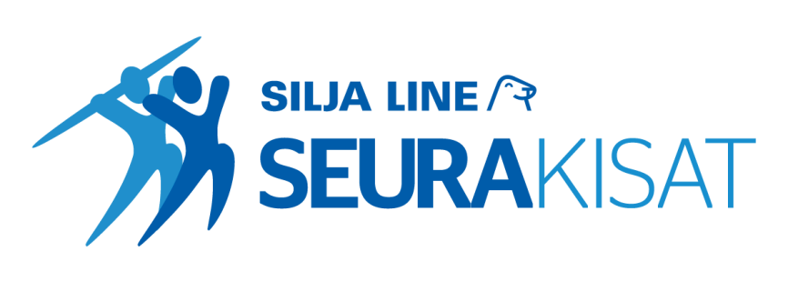

Silja Line Seurakisat ovat yleisurheiluseurojen paikallistason kilpailumuoto. Se on kisa, jossa kilpailemista voi harjoitella ja kokeilla turvallisesti.
Salon Vilpas järjestää kesän aikana kolmet seurakisat, jotka ovat suunnattu erityisesti omille urheilukoululaisillemme. Ihan kaikki ovat kuitenkin tervetulleita mukaan!

Paikkana toimii Salon Keskusurheilukenttä. Kilpailu on maksuton Vilppaan yleisurheilukoululaisille, muille osanottomaksu on 5 euroa, jolla pääsee osallistumaan molempiin lajeihin. Ilmoittautumiset paikan päällä. Jokaisen sarjan ja lajin kolme parasta palkitaan mitalein.

Seurakisa I tiistaina 29.5.2018 klo 17.30 alkaen
T/P5 (2013-synt.), T/P6 (2012-synt.), T/P7 (2011-synt.): 40m ja junnukeihäs
T/P8 (2008-synt.), T/P9 (2009-synt.): 40m ja pituushyppy

Seurakisa II (Säästöpankkikisa) tiistaina 5.6.2018 klo 17.30 alkaen
T/P5 (2013-synt.), T/P6 (2012-synt.), T/P7 (2011-synt.): 40m ja pallonheitto
T/P8 (2010-synt.), T/P9 (2009-synt.): 40m ja pituus
T/P10 (2008-synt.), T/P11 (2007-synt.): 60m ja pituus

Seurakisa III tiistaina 12.6.2018 klo 17.30 alkaen
T/P5 (2013-synt.), T/P6 (2012-synt.), T/P7 (2011-synt.): 40m ja pituushyppy
T/P8 (2010-synt.), T/P9 (2009-synt.): 40m ja kuula

